Lucrare de laborator
JavaScript – Document Object Model (DOM); tratarea evenimentelor

- Realizați o pagină web care conține un buton și un contor plasat într-un div. Butonul va incrementa contorul de fiecare dată când este apăsat.
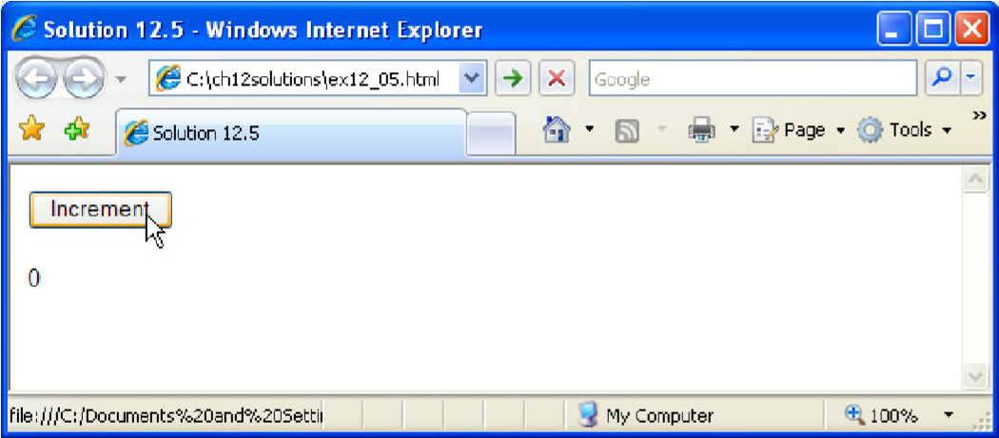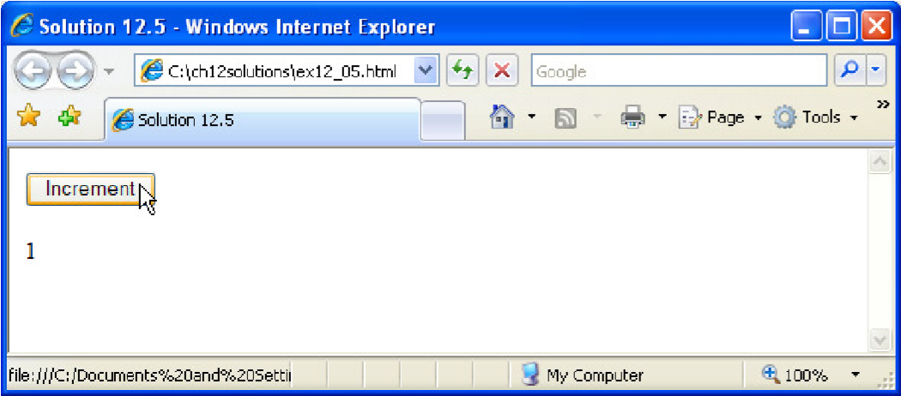

- Realizați o funcție JavaScript care va modifica dinamic stilul tuturor link-urilor dintr-o pagină web, astfel încât să aibă background galben.

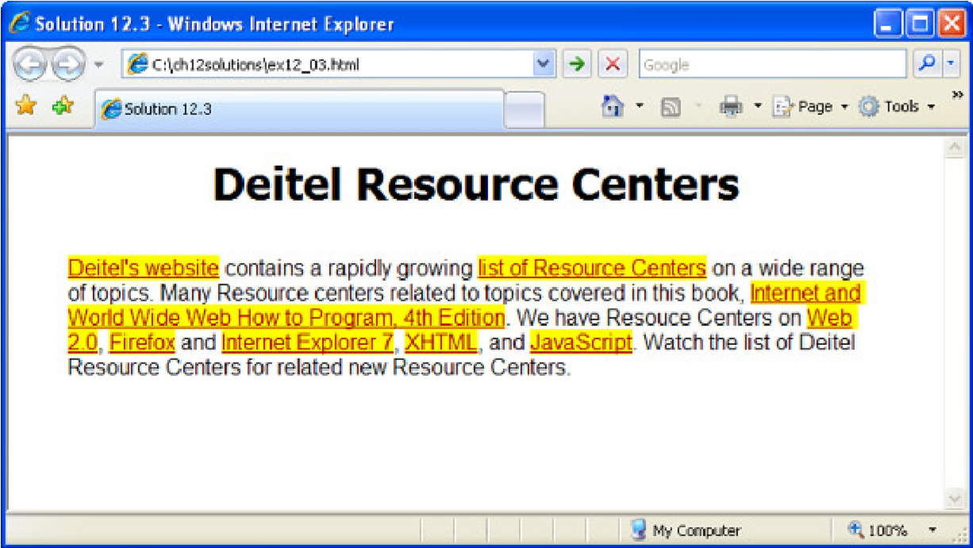

- Realizați un script care afișează lungimea tuturor colecțiilor JavaScript dintr-o pagină.

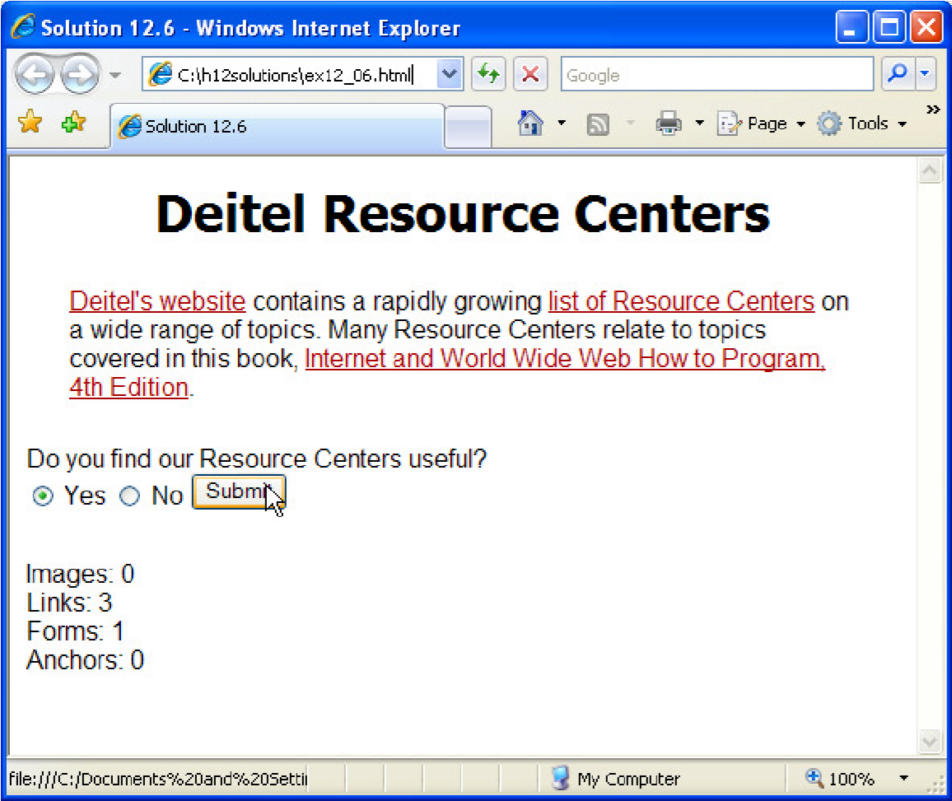

- Creați o pagină web în care utilizatorii pot selecta stilul și formatarea dorită folosind proprietatea className.
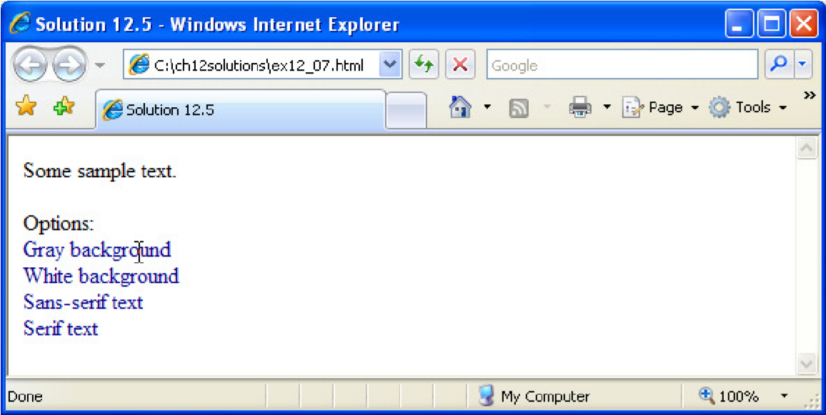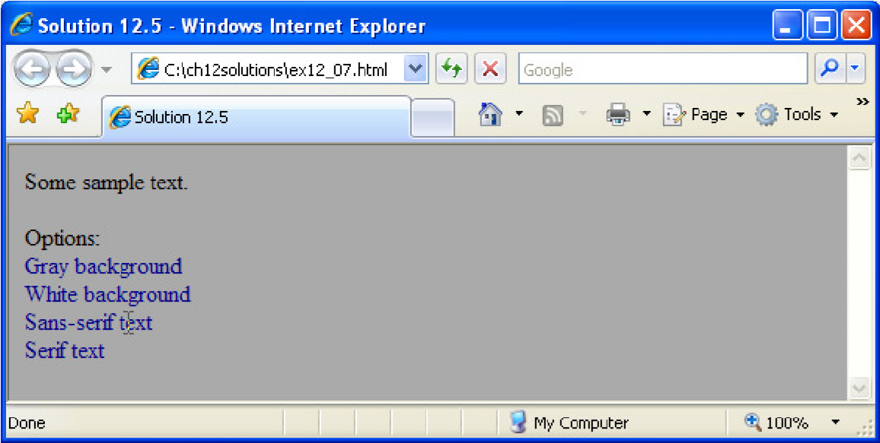

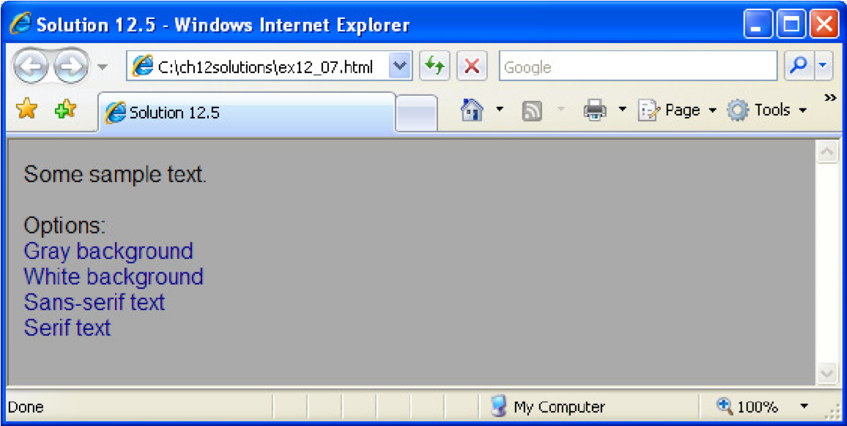

- (Joc de puzzle) Realizați o pagină web pentru un joc de puzzle cu 15 numere. Pe un tablă de joc de 4x4 (implementată ca și un tabel HTML) există 16 căsuțe dintre care una este goală. Celelalte sloturi sunt ocupate de 15 piese, numerotate aleator de la 1 la 15. Fiecare piesă de lângă căsuța goală poate fi mutată în acel loc dând un click pe piesa respectivă. Programul va crea tabela de joc cu piesele împrăștiate aleator. Scopul jucătorului este să aranjeze piesele în ordine crescătoare linie cu linie. Folosind DOM și evenimentul onClick, realizați un script care permite utilizatorului să interschimbe poziția goală cu cea a unei piese adiacente. Evenimentul onClick va fi definit pentru fiecare celulă a tabelului.

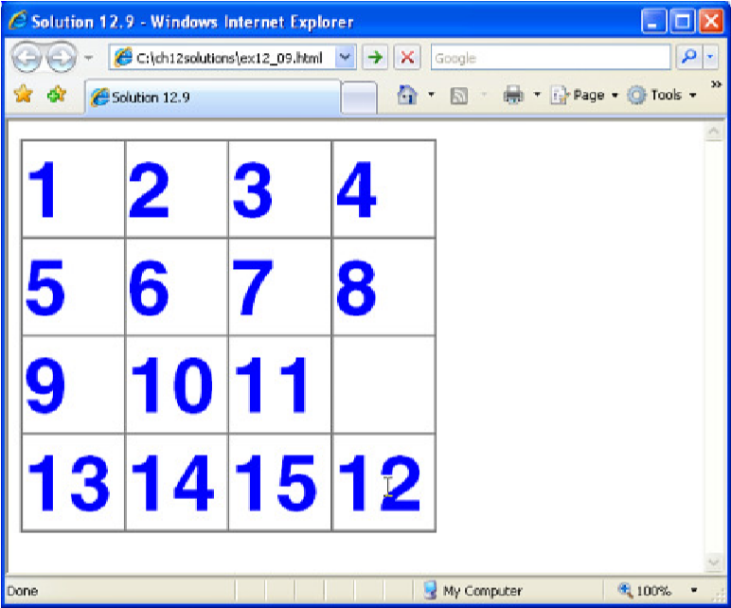
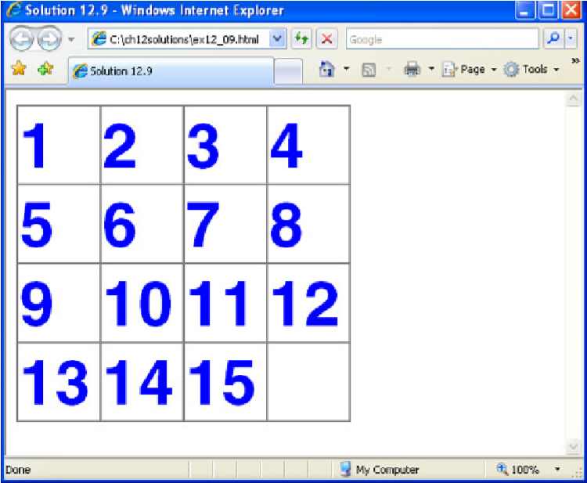
Atunci când jocul s-a terminat (numerele sunt sortate și ultima căsuță este cea goală), jucătorul va fi întrebat dacă mai vrea să joace. Dacă da, piesele vor fi din nou împrăștiate folosind metoda Math.random.

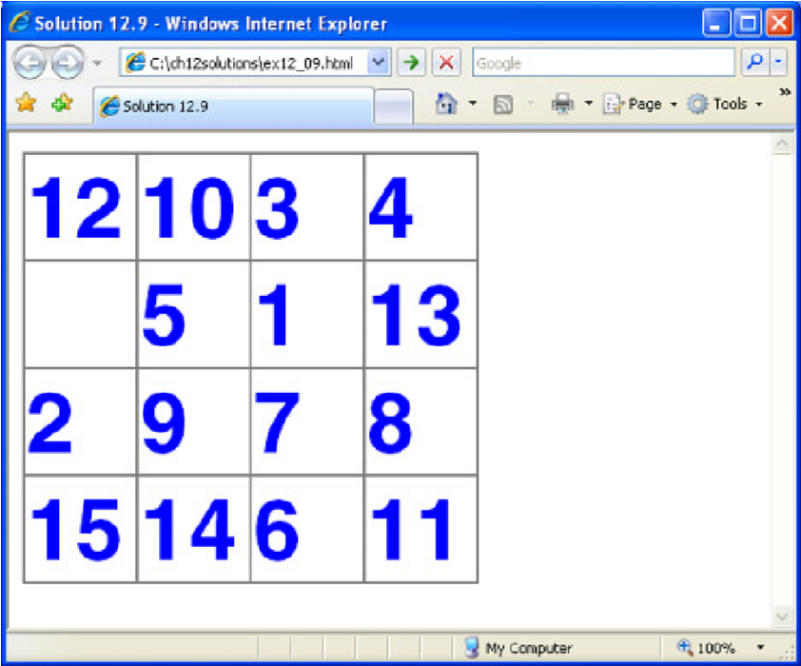

- (Joc de puzzle cu imagine) Modificați soluția de la problema de mai sus pentru a folosi o imagine împărțită în 16 părți egale. Eliminați una din piese și plasați aleator celelalte 15 piese pe tabela HTML.

